江西师范大学人工智能学院学生实验报告

班级 计科二班 姓名 王毅 学号 202426201059 日期 2026.4.30

探究实验7 TCP协议分析之可靠传输机制分析

实验步骤及分析：
1）安装设置好主机A的FTP服务，并确保打开主机A防火墙的21号端口。
2）利用弱网络模拟工具clumsy设置网络以下参数：
过滤器：tcp and (ip.DstAddr == 主机A的IP地址 or ip.SrcAddr == 主机A的IP地址)
延迟(Lag)，把数据包缓存一段时间后再发出，这样能够模拟网络延迟的状况。
掉包(Drop)，随机丢弃一些数据，模拟网络出现丢包的情况。
节流(Throttle)，把一小段时间内的数据拦截下来后再在之后的同一时间一同发出去。
重发(Duplicate)，随机复制一些数据并与其本身一同发送。
乱序(Out of order)，打乱数据包发送的顺序。
篡改(Tamper)，随机修改小部分的包裹内容。
带宽(Bandwidth)，设置网络带宽。
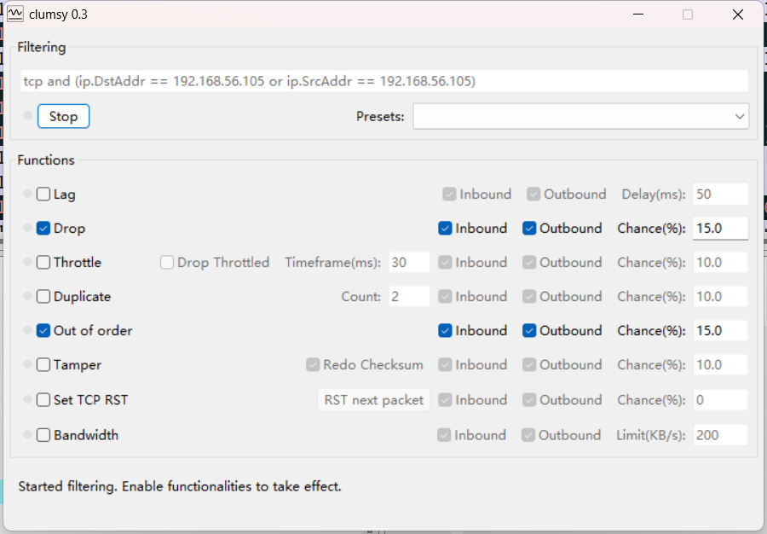
3）在主机A和主机B同时启动Wireshark开始抓tcp的包
4）从主机B用ftp客户端访问主机A的FTP服务，并下载一个小的图片文件
5）利用Wireshark的跟踪TCP流功能过滤出下载文件的数据连接的所有包。
6）选择Wireshark的“分析”—“专家信息”，查看数据包的统计信息，例如：尝试修改clumsy的设置，使得抓到的ftp数据连接包中包含如上图红框中所示的零窗口通知。（可以尝试将clumsy中的Drop和Out of Order的百分比稍微调大一些，然后多试几次）。

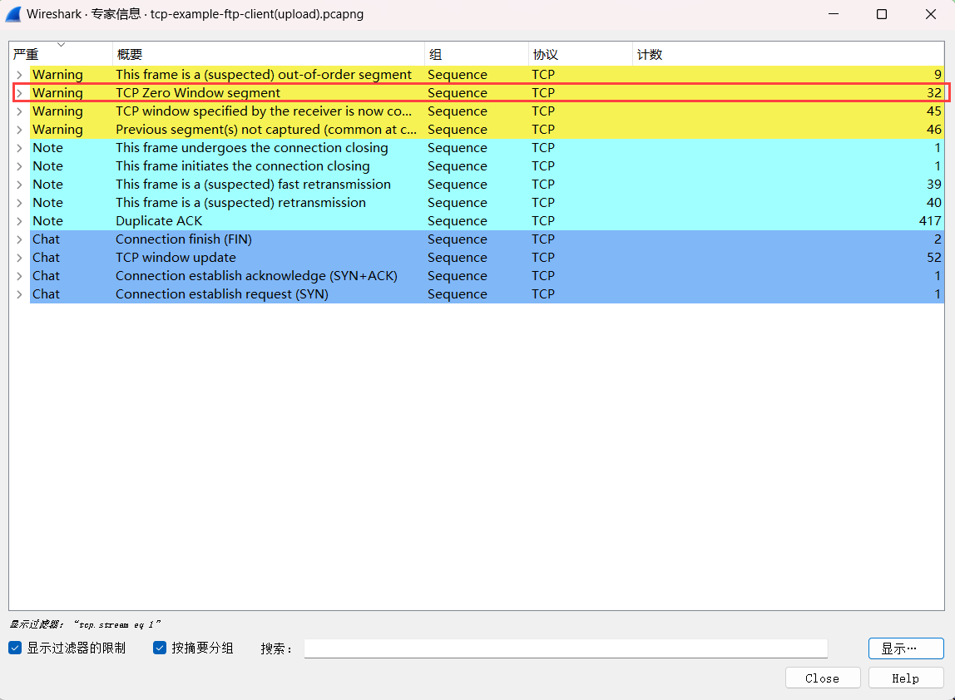

7）选择Wireshark的“统计-流量图”（按Ctrl+和Ctrl-可放大缩小）
根据流量图的信息，在关闭流量图后，在Wireshark的主界面中截图分析一段连续的数据包，以带序号的图形标注加带序号的文字描述形式说明TCP的可靠传输机制（例如发送方连续发送了哪几个包，其中哪个包出了什么状况，哪些包乱序到达了，接收方做了什么回应，累积确认了什么，选择确认了什么，发送方在什么时候进行了超时重传/快重传，接收方在什么时候收到了重传包，收到重传包后返回了什么样的确认等等）。
- 发送方 192.168.168.16 在包 4520-4522 连续发送 FTP 数据。
- 接收方 192.168.168.17 在包 4523-4524 返回重复 ACK，累计确认号停在 Ack=8193，说明从序号 8193 开始的数据没有按序到达。
- 重复 ACK 中带有 SACK 范围，表示接收方已经收到更高序号的数据块，但因为中间缺失，累计确认不能继续前进。
- 发送方收到重复 ACK 后，在包 4525-4531 执行快速重传，说明 TCP 可以不等超时就重发缺失数据。
- 包 4538、4542、4553 继续出现普通重传，说明仍有部分数据没有被确认。
- 包 4554 中 ACK 前进到 9653，表示接收方收到了一部分重传数据。
- 包 4557 又出现重复 ACK，包 4558-4560 继续重传，说明 TCP 会持续恢复缺失区间，直到接收方完整收到数据。
- 该连续报文体现了 TCP 的累计确认、选择确认、重复 ACK、快速重传和普通重传机制。

8）选择Wireshark的“统计-流量图”（按Ctrl+和Ctrl-可放大缩小）
根据流量图的信息，在关闭流量图后，在Wireshark的主界面中截图分析一段连续的数据包，以带序号的图形标注加带序号的文字描述形式说明TCP的流量控制机制（例如发送方连续发送了哪几个包，接收方窗口是否变小了，接收方在第几个包返回了零窗口通知，在第几个包返回了窗口更新通知，窗口值变成了多少等等）。
- 包 126437 显示 TCP Window Full，说明发送方已经把接收方当前通告的窗口填满。
- 包 126438 中接收方返回 TCP ZeroWindow，窗口值为 0，发送方不能继续正常发送大量数据。
- 包 126440 和 126444 是发送方发出的 1 字节窗口探测，用于确认接收窗口是否恢复。
- 包 126441 和 126445 中接收方确认探测包，但仍通告 Win=0，说明接收窗口还未恢复。
- 包 126871 中窗口更新为 18944 字节，发送方随后在包 126872-126886 恢复发送数据。
- 包 126878 和 126885 表明接收窗口从 10240 缩小到 1536，接收缓冲区再次接近满。
- 包 126887 再次出现零窗口，说明接收端暂时不能继续接收。
- 包 126896 中窗口更新到 4175232 字节，发送方在包 126897-126900 继续传输数据。
- 这说明 TCP 流量控制通过接收端通告窗口实现，接收端窗口为 0 时发送方暂停，窗口更新后发送方恢复传输
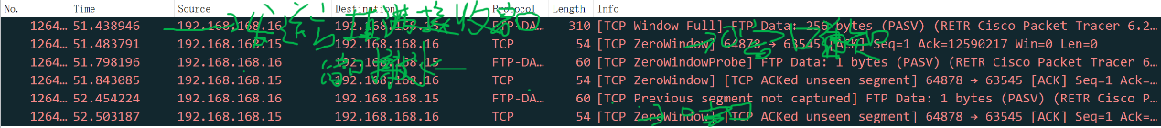
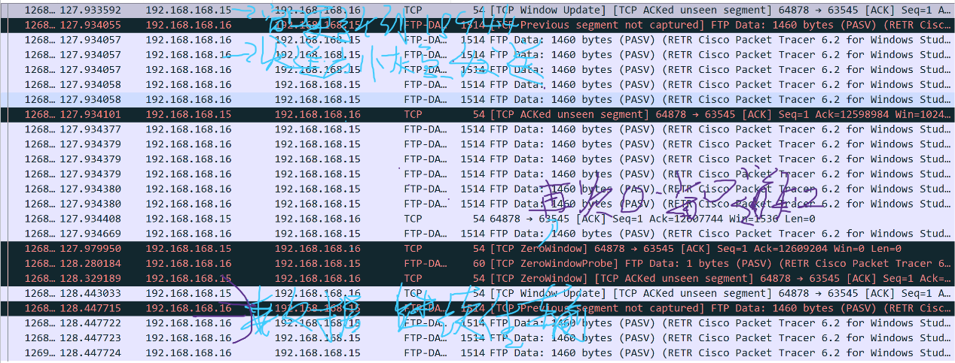
9）选择Wireshark的“统计—TCP流图形—时间序列（TCPTrace）”打开TCP连接的流图形，可能需要单击右下方的“切换方向”按钮，以看到斜向右上方向的曲线。利用该图形对TCP做类似下面两幅图的标注加文字分析。
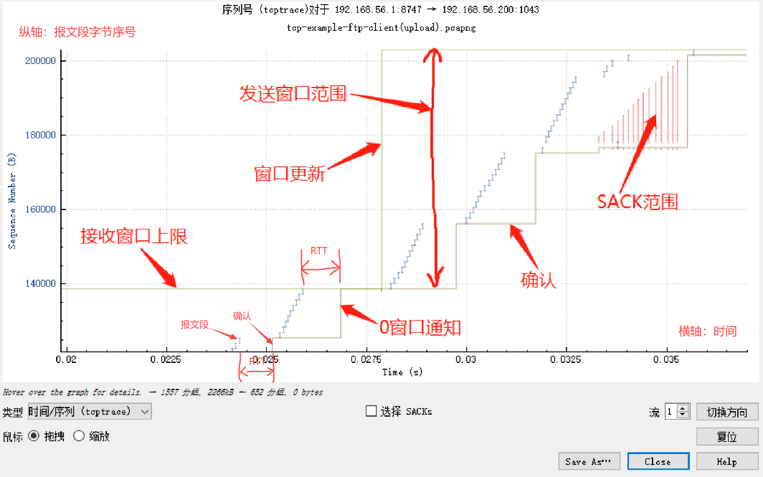

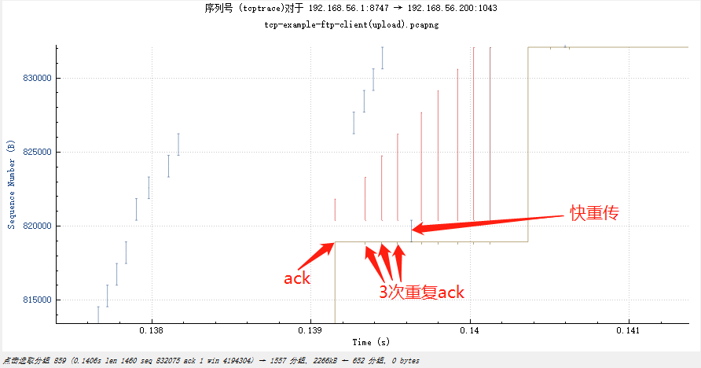

1. 接收窗口被填满后，接收方通告零窗口，发送方正常数据发送暂停。
2. 零窗口期间，发送方只发送 1 字节窗口探测包。
3. 接收方窗口更新后，发送方恢复连续发送，曲线重新向右上方增长。
4. 这说明 TCP 使用接收窗口控制发送方速度，避免接收端缓冲区溢出。
